4-3-2022

Manuel Mendoza Meza

UPIITA

Instrumentación Virtual

La estructura de eventos

Impresiones e Investigación

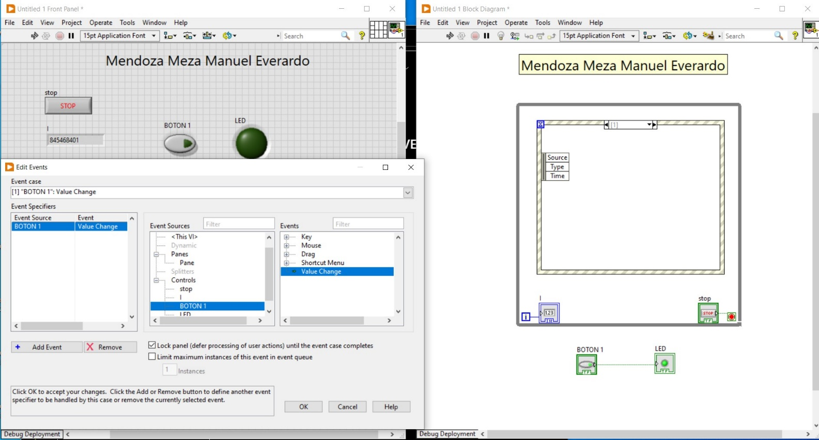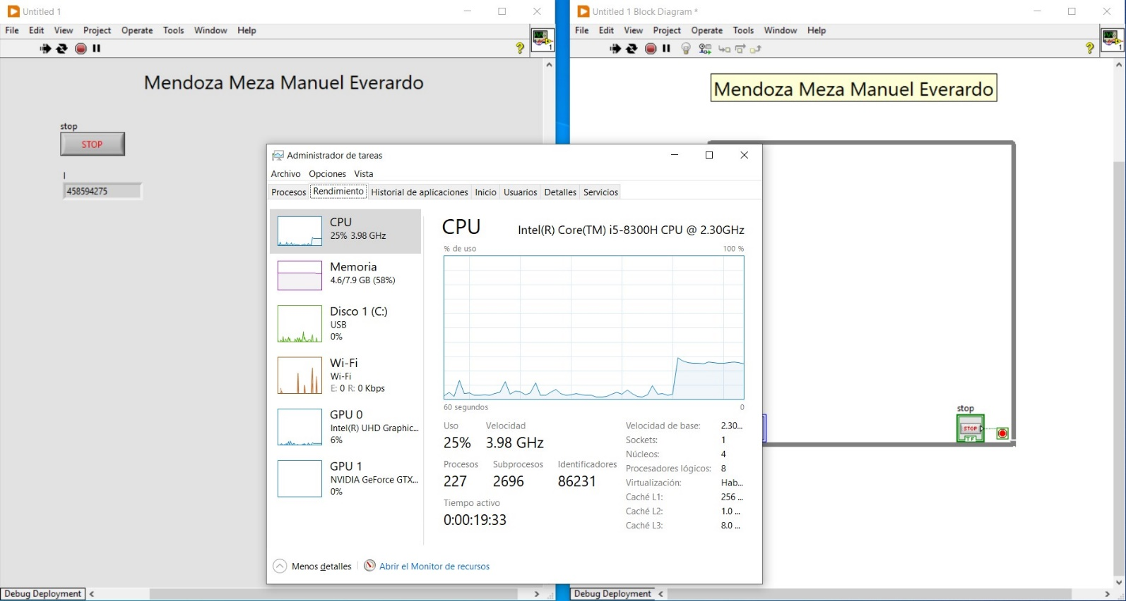Imagen 1: Problema de incremento en la RAM debido a la utilización de ciclo while

Imagen 2: Uso de Event Structure para minimizar problemas de inicio de programa

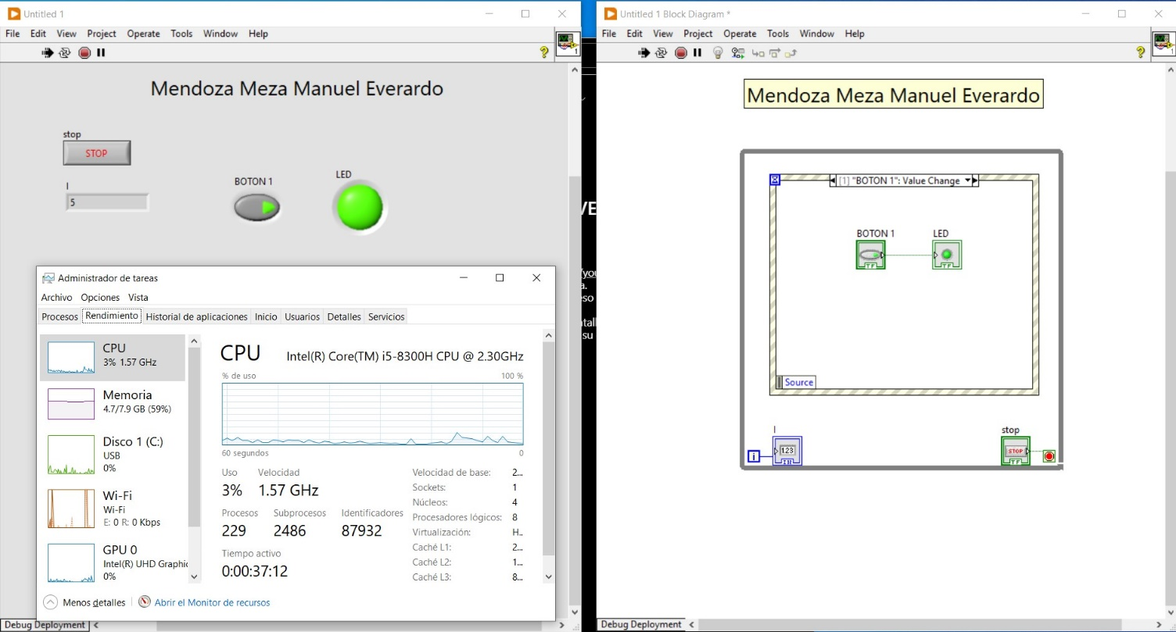  
Imagen 3 Observación y uso de estructura Event

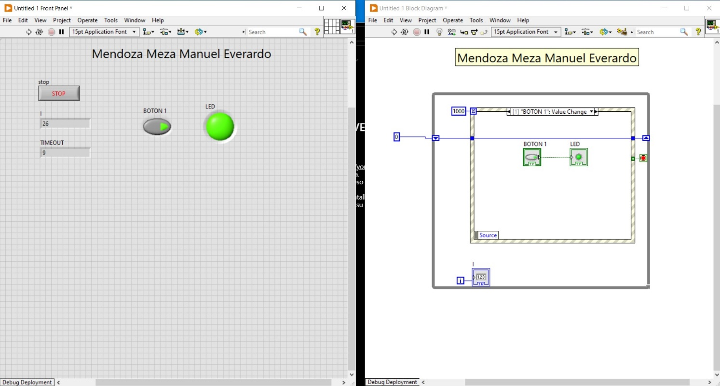  
Imagen 4: Análisis de caso “TIMEOUT”

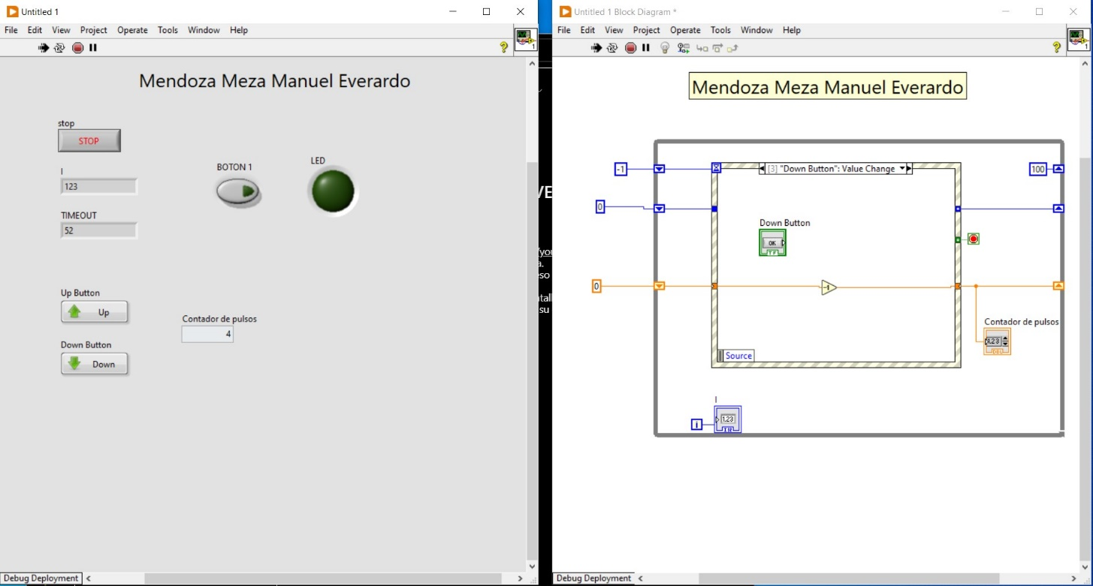  
Imagen 5: Implementación de casos

Definición de Event Structure

La estructura Event funciona como una estructura Case per con la diferencia que implementa una función “Wait on Notification”, es decir, esta función implementa un estado de espera mientras se realiza o se inicia el programa en cuestión, lo cual, representa mayormente la diferencia con While. Esta estructura, puede tener varios casos, cada uno de los cuales es una rutina de control de eventos distinta. Se puede configurar cada caso para controlar uno o más eventos, pero, sólo uno de ellos puede ocurrir a la vez. Cuando se ejecuta la estructura, espera hasta que ocurra uni de los casos configurados y después ejecuta el caso correspondiente a ese evento. Esta estructura puede superar su límite de tiempo mientras espera una notificación de evento. Cuando esto ocurre, se ejecuta un caso “Timeout” específico.

Consta de una terminal “Timeout” ubicada en la esquina superior izquierda de la estructura Event, especifíca el número de milisegundos que hay que esperar antes de que un evento supere el tiempo límite. Su valor predeterminado es -1, que especifica esperar indefinidamente hasta que ocurra un evento. Si se une un valor a la terminal “Timeout”, debe proporcionar un caso “Timeout”.

Otra de sus características es el “Event Data Node” el cual es parecido a la función “Unbundle By Name” Este nodo se acopla al borde interior izquierdo de cada caso de evento. Este nodo identifica los datos que proporciona LabVIEW cuando ocurre un evento. El nodo proporciona varios datos en cada caso de la estructura Event en función de qué eventos configure para que controle ese caso. Sí se configura que un solo caso controle varios eventos, el Event Data Node proporciona sólo datos de evento que son comunes para todos los eventos configurados para ese caso.

Imagen 6: Estructura Event

Usos

Cada Estructura “Event” y función “Register For Events” del diagrama de bloques posee una cola que usa LabVIEW para alamacenar eventos. Cuando ocurre un evento, LabVIEW coloca una copia suya en cada cola registrada par él mismo. De esta forma, una estructura “Event” controla todos los eventos de su cola y los eventos de colas de cualquier función “Register For Events” que cableó a las terminales de eventos dinámicos de la estructura “Event”. LabVIEW usa estas colas para que los eventos se entreguen correctamente a cada estructura Event registrada en el orden en que ocurre los eventos.

Por ejemplo: Un Usuario podría prever que un caso de evento lance una aplicación que se requiera introducir texto. Como el usuario ya sabe que hay que escribir texto, podría empezar a escribir antes que la aplicación aparezca en el panel frontal. Si está habilitada la opción de bloquear el panel frontal sin que el caso para el evento esté completo, una vez que lance la aplicación y aparezca en el panel frontal, procesará las pulsaciones de teclas en el orden en que ocurrieron.

Que es lo mismo que pasa cuando uno inicia sesión en Windows, al empezar el usuario a ocupar las funciones sin que el sistema se halla inicializado por completo, tiene que responder de forma correcta e inmediata, con la estructura “Event” es como podemos solucionar los problemas dónde se necesite que a petición del usuario, sea el punto detonante en que empiece a generar archivos de guardado.

Imagen 7: Ejemplo de uso

Importancia

Llegados a este punto, la importancia es extrema, ya que, si no se tiene cuidado con la ejecución de los programas que necesiten de generar ciclos repetitivos a lo largo de toda su operación, estos pueden sobrecargar la memoria del dispositivo en el que se esté ejecutando el programa, causando lentitud al programa, malas interpretaciones, retrasos, sobrecalentamiento, entre otros factores dañinos para cualquier dispositivo.

El uso de una estructura “Event” proporciona a los desarrolladores de aplicaciones, o programas, de salvar cualquier sistema en el que se necesite realizar su programa o aplicación, además de mostrar un claro uso de herramientas para el aprovechamiento de espacio y optimización de datos que son base fundamental para la construcción de cualquier programa.

Por otro lado, el comportamiento de Event con un ciclo While nos proporciona, al igual que la estructura Case, muchos casos de uso para tener una estructura ordenada y dada su función nos ayuda previniendo mal funcionamientos y genera más prioridad a los usuarios de manejar su ambiente de forma completa.

# Referencias

(04 de 03 de 2022). Obtenido de https://ocw.ehu.eus/file.php/54/MATERIALES_DE_ESTUDIO/T11/T11.pdf